Kevin Gerardo Alvarado Moran AM101820

Se crea el proyecto

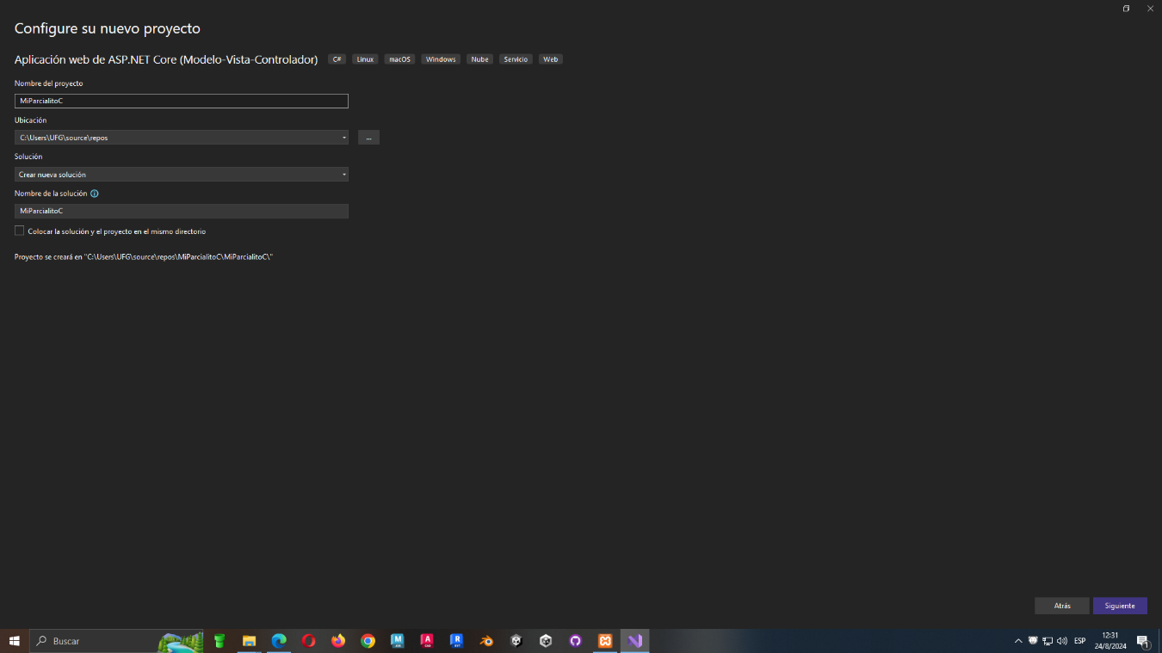

Se crea un modelo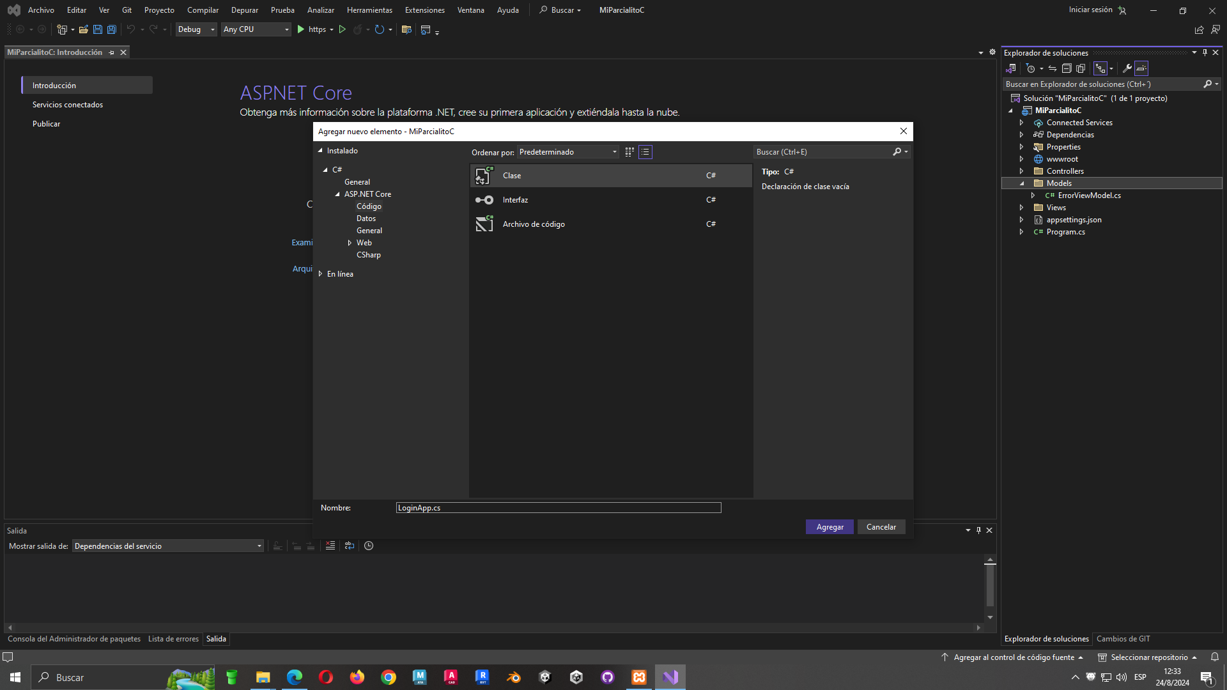luego de eso colocamos el código de la pagina en el login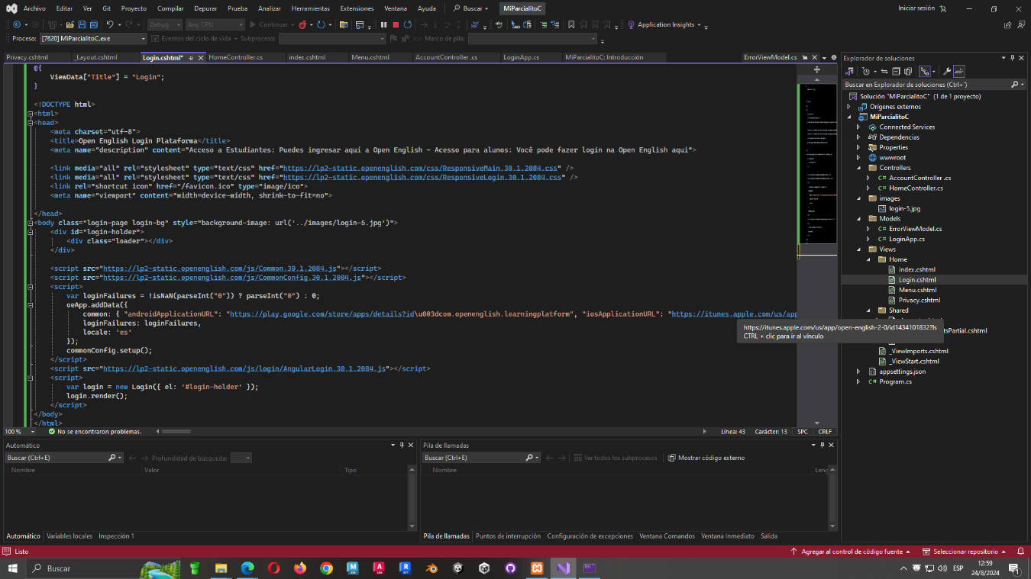

Después hacemos la otra ventana de menu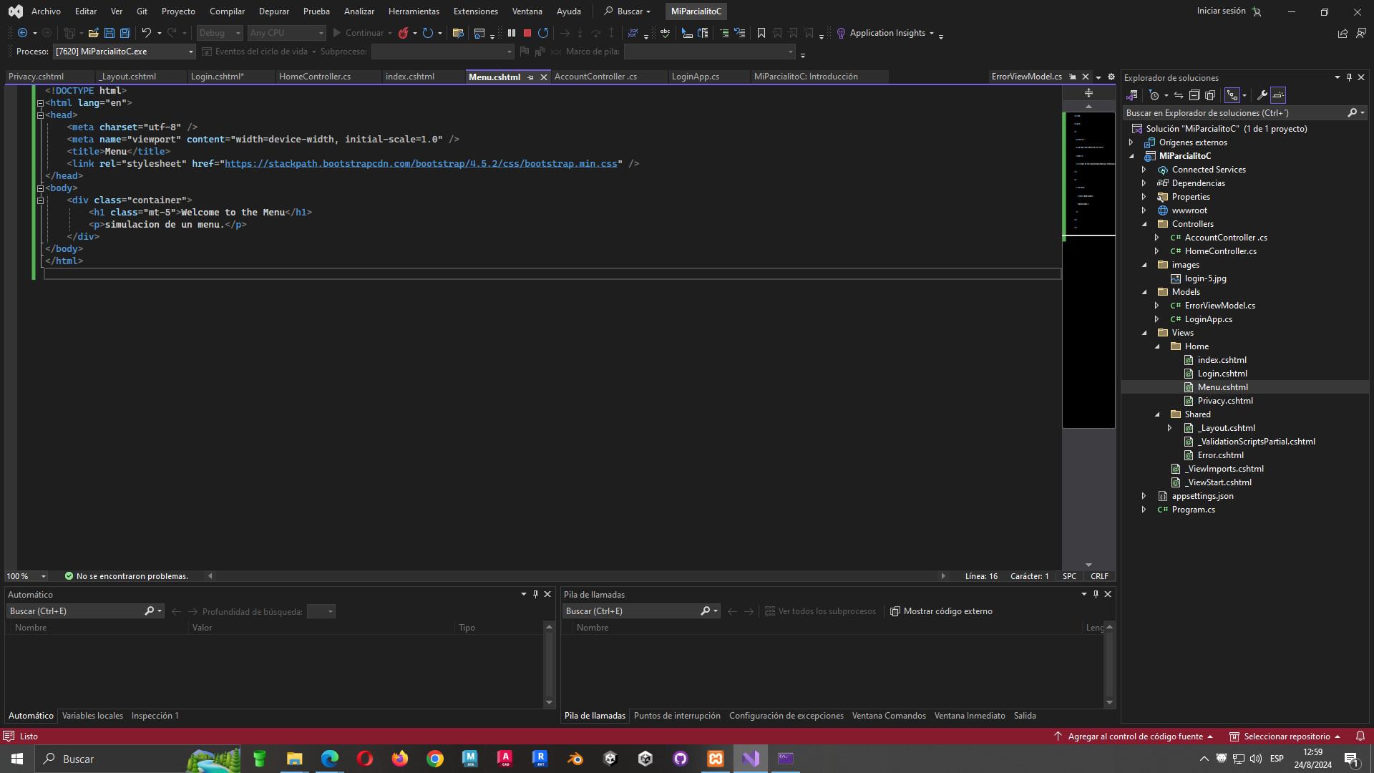

Y configuramos program